CỤM CÁC TRƯỜNG THPT,  CÁC TRUNG TÂM GDTX,  GDNN-GDTX, GDTX&NN, TH  TỈNH BẮC NINH  ¯¯¯¯¯¯¯¯¯ | ĐỀ KHẢO SÁT CHẤT LƯỢNG LỚP 12 LẦN 1  NĂM HỌC 2025-2026  Môn: Sinh học 12  Thời gian làm bài: 50 phút (không kể thời gian giao đề)  ¯¯¯¯¯¯¯¯¯¯¯¯¯¯¯¯¯¯
Đề có 08 trang
Họ và tên: .................................................... SBD: ........................ Mã đề thi: 0401
PHẦN I. Câu trắc nghiệm nhiều phương án lựa chọn. Thí sinh trả lời từ câu 1 đến câu 18. Mỗi câu hỏi thí sinh chỉ chọn một phương án.
Câu 1: Amino acid là đơn phân tạo nên đại phân tử sinh học nào?
A. Protein. B. RNA. C. Lipid. D. Carbohydrate.
Câu 2: Quan sát hình dưới đây và cho biết kiểu truyền thông tin giữa các tế bào được minh hoạ là gì?
A. Truyền tin cục bộ.  B. Tiếp xúc trực tiếp.  C. Vận chuyển thông tin nhờ hệ tuần hoàn.  D. Qua mối nối giữa các tế bào. | 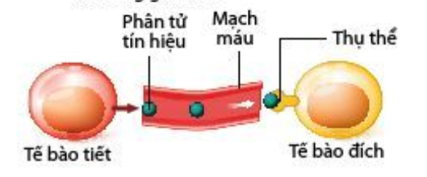
Câu 3: Bốn ống nghiệm được thiết lập như trong sơ đồ hình bên dưới và để dưới ánh sáng mặt trời đầy đủ. Sau 1 giờ, ống nghiệm nào chứa nhiều carbon dioxide (CO₂) hoà tan nhất?
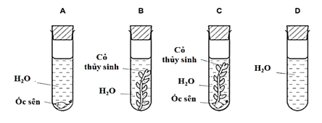
A. Ống B. B. Ống C. C. Ống A. D. Ống D.
Câu 4: Ở người, gene mã hóa enzyme A liên quan đến một bệnh chuyển hóa ở người. Gene này nằm trên vùng không tương đồng của nhiễm sắc thể giới tính X. Trong phả hệ sau đây, số 7 và 8 là 2 người ngẫu nhiên trong quần thể và không mang gene đột biến. Tinh sạch protein từ máu ngoại vi với lượng mẫu như nhau của những người từ 1 đến 8 để thực hiện điện di protein của gene A. Hình sau đây mô tả kết quả điện di.

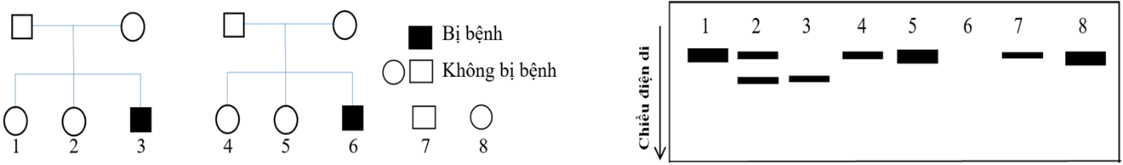

Phát biểu nào dưới đây đúng?
A. Người số 1 và người số 4 có thể có kiểu gene giống nhau.
B. Nếu người số 2 sinh con trai thì xác suất con trai bị bệnh là 50%.
C. Mẹ của người số 1 có kiểu gene giống với mẹ của người số 4.
D. Người số 3 và người số 6 có kiểu gene giống nhau.
Câu 5: Nhân tố nào dưới đây làm thay đổi tần số allele trong quần thể có hướng?
A. Chọn lọc tự nhiên. B. Giao phối ngẫu nhiên.
C. Các yếu tố ngẫu nhiên. D. Đột biến.
Câu 6: Trong một thí nghiệm, người ta xác định được lượng nước hút vào và lượng nước thoát ra của mỗi cây trong cùng một đơn vị thời gian như sau. Theo suy luận lí thuyết, có bao nhiêu cây bị héo?
Cây | A | B | C | D
Lượng nước hút vào | 25 gam | 31 gam | 20 gam | 30 gam
Lượng nước thoát ra | 29 gam | 29 gam | 24 gam | 33 gam
A. 1. B. 2. C. 3. D. 4.
Câu 7: Phát biểu nào dưới đây không phải là một trong các dấu hiệu đặc trưng của trao đổi chất và chuyển hóa năng lượng ở sinh vật?
A. Thải các chất ra ngoài môi trường.
B. Tiếp nhận các chất từ môi trường và vận chuyển các chất.
C. Biến đổi các chất kèm theo chuyển hoá năng lượng và tế bào.
D. Quá trình biến đổi năng lượng mà không biến đổi các chất trong tế bào.
Câu 8: Cá chép Việt Nam có giá trị giới hạn dưới và giới hạn trên về nhiệt độ lần lượt là 20⁰C và 44⁰C. Đối với loài cá chép, khoảng giá trị nhiệt độ từ 20⁰C đến 44⁰C được gọi là
A. vùng cực thuận. B. ổ sinh thái.
C. khoảng thuận lợi. D. giới hạn sinh thái.
Câu 9: Cà độc dược có bộ nhiẽm sắc thể lưỡng bội bằng 24. Hợp tử của loài này có bộ nhiễm sắc thể bằng 25 phát triển thành thể đột biến nào dưới đây?
A. Thể tam bội. B. Thể tứ bội. C. Thể một nhiễm. D. Thể ba nhiễm.
Câu 10: Hình bên dưới mô tả hai quần thể A và B thuộc cùng một loài. Sự di chuyển của một số cá thể từ quần thể A sang quần thể B làm thay đổi cấu trúc của cả hai quần thể. Phát biểu nào dưới đây đúng về việc di cư của các cá thể này?
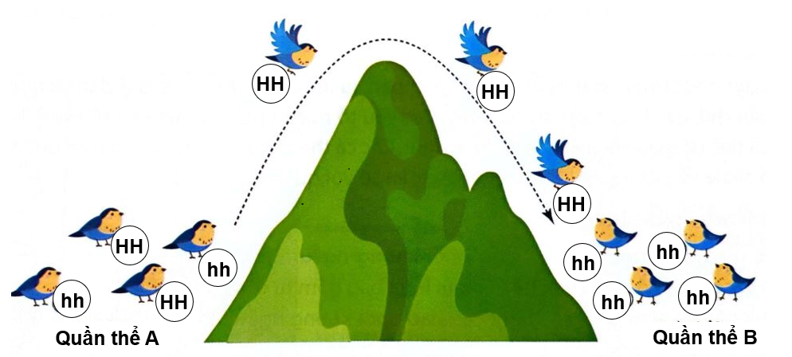
A. Quần thể B bị thay đổi cấu trúc di truyền, quần thể A không bị ảnh hưởng.
B. Có sự thay đổi tần số kiểu gene nhưng tần số allele của quần thể không thay đổi.
C. Nhân tố tiến hoá tác động lên hai quần thể trong hình minh hoạ là dòng gene.
D. Sự di cư của các cá thể sẽ làm tăng sự khác biệt về vốn gene của hai quần thể.
Câu 11: Ba hình dưới đây mô tả sự hình thành các chủng của loài A kháng lại chất X; theo học thuyết tiến hóa của Darwin về chọn lọc tự nhiên và hình thành loài. Thứ tự các hình mô tả đúng quá trình này là trật tự nào sau đây?
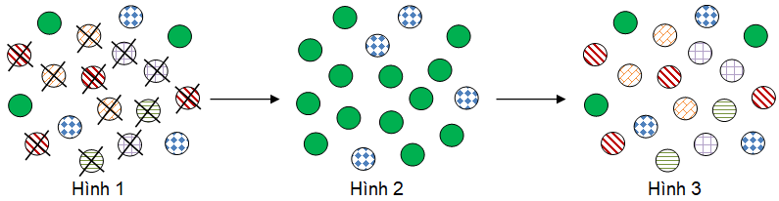
A. 1 → 3 → 2. B. 2 → 3 → 1. C. 1 → 2 → 3. D. 3 → 1 → 2.
Câu 12: Cho cây hoa vàng dị hợp tất cả các cặp gene (P) lai với ba dòng hoa xanh thuần chủng thu được kết quả trong bảng bên.
PL1 | (P) x Dòng 1 | 1 vàng: 3 xanh
PL2 | (P) x Dòng 2 | 1 vàng: 7 xanh
PL3 | (P) x Dòng 3 | 1 vàng: 1 xanh
Nhận định nào dưới đây đúng khi nói về kết quả trên?
I. Tính trạng do hai cặp gene không alelle tương tác bổ sung quy định.
II. Dòng 1 có kiểu gene đồng hợp lặn.
III. Dòng 1 và dòng 3 có số kiểu gene bằng nhau.
IV. Dòng 1 và dòng 3 lai với nhau có thể ra kiểu hình hoa vàng.
A. I, II. B. I, II, IV. C. III, IV. D. II, III, IV.
Câu 13: Ở người, một bệnh X liên quan đến đột biến chuyển đoạn trên nhiễm sắc thể (NST) số 22 và NST số 9 làm cho NST số 22 ngắn hơn bình thường. Khi nghiên cứu tế bào của 6 đứa trẻ từ (A) đến (G) bị bệnh X và bị thêm nhiều rối loạn khác, người ta tìm thấy vùng bị mất đoạn nhỏ trên nhiễm sắc thể 22 được thể hiện ở hình bên dưới. Trong đó, các NST 22 tương ứng của 6 đứa trẻ được đánh dấu từ (A) đến (G); các số từ 1 đến 13 là các đoạn bằng nhau tương ứng trên NST 22 ở người bình thường.
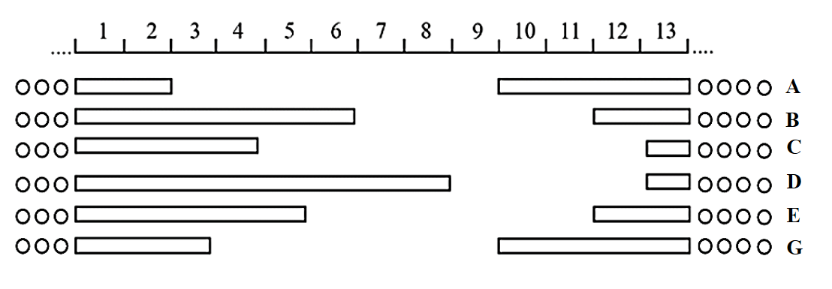
Trong các phát biểu dưới đây, phát biểu nào sai?
A. Tỉ lệ trẻ bị bệnh X ở nữ cao hơn ở nam.
B. Cả 6 trẻ này có thể đều bị ung thư máu ác tính.
C. Trẻ (C) có thể biểu hiện nhiều rối loạn hơn các trẻ còn lại.
D. Những trẻ bị bệnh X là do mất đoạn NST ở vị trí số 9.
Câu 14: Loài Cải bắp Raphanus brassica có bộ NST 2n = 36 là một loài mới được hình thành theo sơ đồ: Raphanus sativus (2n = 18) x Brassica oleraceae (2n = 18) → Raphanus brassica (2n = 36). Kết luận nào sau đây đúng về quá trình hình thành loài mới này?
A. Đây là phương thức hình thành loài xảy ra phổ biến ở các loài động vật.
B. Quá trình hình thành loài diễn ra trong thời gian tương đối ngắn.
C. Đây là quá trình hình thành loài khác khu vực địa lí.
D. Khi mới được hình thành, loài mới không sống cùng môi trường với loài cũ.
Câu 15: Bộ nhiễm sắc thể của người nam bình thường là
A. 44A, 1X, 1Y. B. 44A, 2X. C. 46A, 2Y. D. 46A,1X, 1Y.
Câu 16: Hình bên dưới mô tả một tế bào đang phân bào. Các chữ cái kí hiệu các gene tương ứng trên nhiễm sắc thể. Biết rằng đột biến xảy ra không quá một cặp nhiễm sắc thể. Nhận định nào dưới đây sai khi nói về thông tin trong hình?
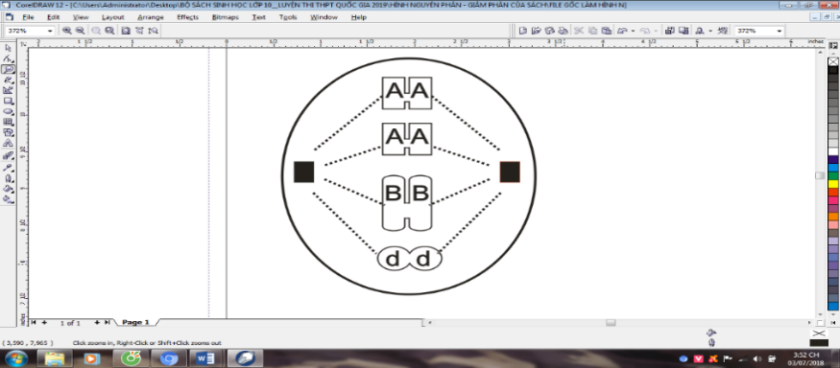
A. Tế bào sinh dưỡng của loài trên có 3 cặp nhiễm sắc thể tương đồng.
B. Một tế bào sinh dưỡng của loài trên có bộ nhiễm sắc thể là 2n = 6.
C. Kết thúc quá trình phân bào này, tạo ra loại giao tử thừa một nhiễm sắc thể.
D. Tế bào trên đang ở kỳ giữa của nguyên phân.
Câu 17: Cho sơ đồ cây phát sinh chủng loại như hình bên dưới, trong đó các chữ cái (A, B, C, D, E, F) đại diện cho các loài. Cây phát sinh chủng loại này không cung cấp thông tin nào dưới đây?
A. Mô tả trên cây phát sinh chủng loại F là loài đã tuyệt chủng.  B. Loài B có quan hệ họ hàng gần với loài C hơn loài A  C. Nếu A là loài người thì B là tinh tinh và C là vượn người.  D. Cây phát sinh chủng loại gồm có ba bậc phân loại. | 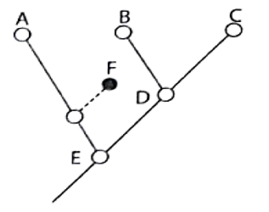
Câu 18: Hình sau đây mô tả quy trình tách chiết DNA từ chuối chín, việc đổ từ từ ethanol lạnh để không làm xáo trộn 2 dung dịch ở bước 6 nhằm mục đích gì?
A. Làm DNA kết tủa và tách ra khỏi dung dịch.  B. Cung cấp enzyme phân hủy protein liên kết với DNA.  C. Làm DNA tan hoàn toàn trong dung dịch.  D. Phá vỡ màng tế bào để giải phóng DNA. | 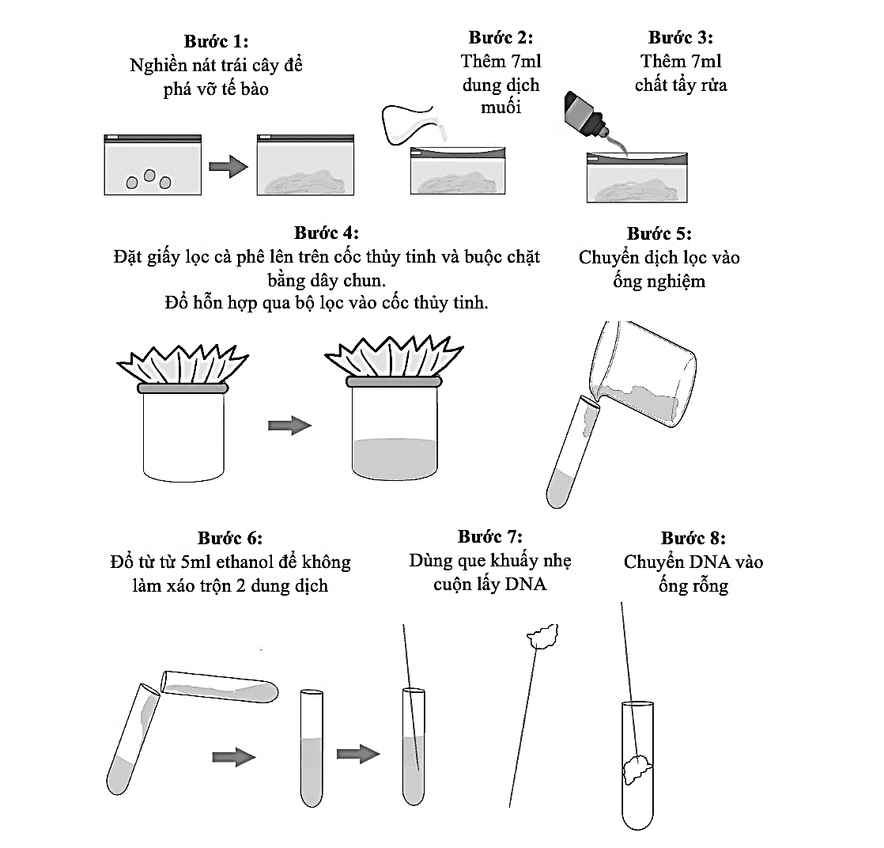
PHẦN II. Câu trắc nghiệm đúng sai. Thí sinh trả lời từ câu 1 đến câu 4. Trong mỗi ý a), b), c), d) ở mỗi câu, thí sinh chọn đúng hoặc sai.
Câu 1: Người ta tiến hành một số phép lai ở chuột và thu được kết quả như bảng sau:
Kiểu hình bố mẹ | Kiểu hình đời con
Kiểu hình bố mẹ | Đen | Ghi | Kem | Bạch tạng
1. Đen x Đen | 20 | 0 | 0 | 7
2. Đen x Bạch tạng | 15 | 14 | 0 | 0
3. Kem x Kem | 0 | 0 | 32 | 11
4. Ghi x Kem | 0 | 24 | 11 | 12
Biết tính trạng màu lông chuột do một gene nằm trên nhiễm sắc thể thường, trội lặn hoàn toàn quy định.
a) Tỉ lệ kiểu gene đồng hợp tử ở F₁ tối đa là thuộc về phép lai 1 hoặc 3.
b) Thứ tự trội lặn của tính trạng màu lông lần lượt là: Đen > Ghi > Kem > Bạch tạng.
c) Tính trạng màu lông di truyền theo hiện tượng đa gene.
d) Kiểu gene của cơ thể đen thế hệ P ở phép lai 1 giống phép lại 2.
Câu 2: Hầu hết các vùng đất nông nghiệp trù phú nằm trong vùng trũng và bị đe dọa bởi nước biển dâng. Loài Spartina patens và Typha angustifolia là những thực vật đầm lầy ở khu vực nội lục châu Mỹ. Để nghiên cứu ảnh hưởng của nước biển tới hai loài loài thực vật này, các nhà nghiên cứu đã tiến hành một loạt các thí nghiệm: trồng chung hoặc trồng riêng hai loài thực vật trong các đầm lầy nước mặn và đầm lầy nước ngọt, hoặc trong nhà kính với các độ mặn khác nhau. Sinh khối trung bình (g/cm²) của hai loài được thể hiện ở hình 1 và hình 2.
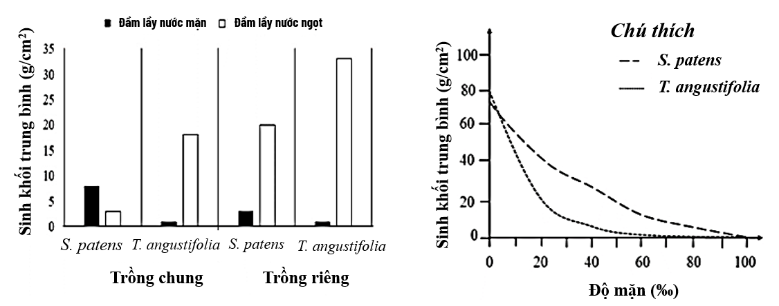
Hình 1 Hình 2
a) Khả năng chịu mặn của loài S. patens kém hơn loài T. angustifolia.
b) Ở khu vực do triều cường khiến nước biển dâng lên cao thường xuyên, trồng loài S. patens sẽ bảo vệ đất nông nghiệp hiệu quả hơn.
c) Tại độ mặn 20‰ thì sinh khối trung bình của loài S. patens cao gấp khoảng hai lần của loài T. angustifolia.
d) Ở đầm lầy nước ngọt, loài T. angustifolia có ưu thế cạnh tranh tốt hơn.
Câu 3: Glucose là nguồn năng lượng chính của các tế bào, nó được sản sinh ra từ những loại thực phẩm mà chúng ta tiêu thụ mỗi ngày. Tình trạng thiếu hụt hay dư thừa glucose đều có thể gây ra những vấn đề gây ảnh hưởng nghiêm trọng đến sức khỏe. Chỉ số glucose trong máu hay còn gọi là chỉ số đường huyết. Hàm lượng đường trong máu được xác định thông qua xét nghiệm lượng glucose có trong máu. Thông qua xét nghiệm máu trước và sau bữa ăn (bữa ăn bắt đầu tại thời điểm 0), các nhà khoa học đã lập được đồ thị lượng Glucose máu và các loại hormone được biểu diễn trong hình sau:
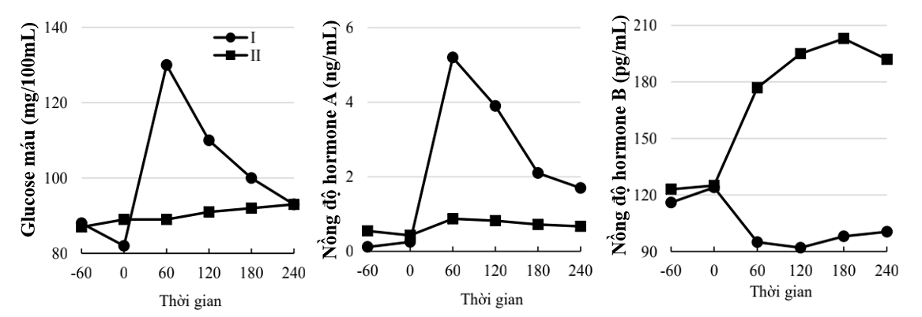
a) Glucagon được tiết ra khi nồng độ amino acid trong máu thấp.
b) Đường I biểu diễn đồ thị xét nghiệm khi ăn bữa ăn giàu cacbohydrate và đường II biểu diễn đồ thị xét nghiệm khi ăn bữa ăn giàu protein.
c) Ở trường hợp II, do nồng độ glucose trong máu chỉ tăng nhẹ nên khi đi đến các cơ quan, lượng glucose trong máu không thể đáp ứng đủ nên sự tăng hormone B nhằm tăng lượng glucose đáp ứng cho các cơ quan có nhu cầu năng lượng lớn như não.
d) Gan là cơ quan điều khiển mọi hoạt động điều hòa lượng glucose trong máu.
Câu 4: Nghiên cứu sự điều hòa biểu hiện gene của operon Lac ở một chủng E. coli đột biến người ta phát hiện thấy có bất thường. Để xác định nguyên nhân của sự bất thường đó xảy ra ở vị trí nào trong operon Lac, người ta đánh giá mức độ biểu hiện của gene LacZ ở chủng E. coli đột biến này trong các điều kiện môi trường nuôi cấy khác nhau và được thể hiện ở bảng sau:
Điều kiện môi trường nuôi cấy |  | Mức độ biểu hiện
Lactose | Glucose | Mức độ biểu hiện
Có | Không | 100%
Không | Không | 100%
Có | Có | 0%
Không | Có | 0%

Khi có glucose mức độ biểu hiện của operon lac bằng 0; khi không có glucose mức độ biểu hiện bằng 100%.
b) Môi trường dù có hay không có lactose mức độ biểu hiện của operon lac đều không được biểu hiện.
c) Chủng E. coli bất thường ở vùng P hoặc bất thường ở lac I
d) Từ một phân tử mRNA được phiên mã từ operon lac nhưng các gene khác nhau lại được dịch mã với tốc độ khác nhau.
PHẦN III. Trả lời ngắn. Thí sinh trả lời từ câu 1 đến câu 6.
Câu 1: Hình dưới đây mô tả cơ chế điều hòa biểu hiện gene ở operon lac của vi khuẩn E. coli trong môi trường có lactose.
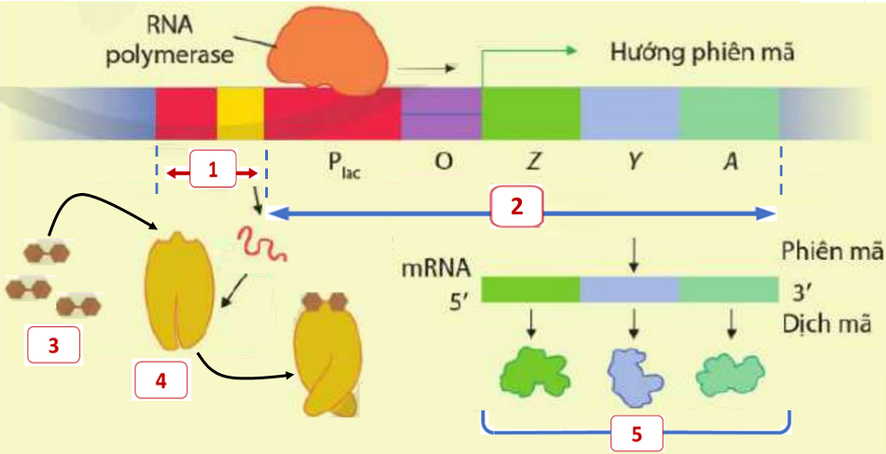
Khi môi trường có lactose, protein ức chế sẽ không bám vào được vùng O, RNA polymerase liên kết vào P, nhờ đó quá trình phiên mã xảy ra. Vị trí nào là nguyên nhân khiến cho protein ức chế bị bất hoạt?
Câu 2: Một học sinh nghiên cứu sự thoát hơi nước của lá cây bằng cách phủ lớp mỡ (vaseline) lên các bề mặt khác nhau của lá nhằm hạn chế sự thoát hơi nước qua các bề mặt đó. Thí nghiệm được tiến hành như sau:
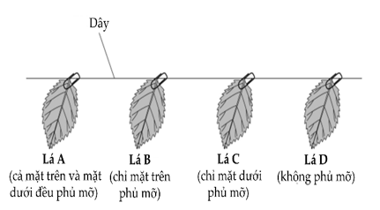
Bước 1. Lấy bốn lá có kích thước và độ tuổi tương tự nhau từ cùng một cây.
Bước 2. Phủ một lớp mỡ (vaseline) lên các bề mặt khác nhau của từng lá như mô tả của hình bên.
Bước 3. Cân khối lượng ban đầu của mỗi lá, sau đó treo bốn lá trên cùng một sợi dây trong cùng điều kiện môi trường.
Bước 4. Sau 24 giờ, cân lại khối lượng của mỗi lá.
Kết quả thu được như sau:
Lá | Bề mặt được phủ mỡ | Khối lượng  ban đầu (g) | Khối lượng  sau 24 giờ (g) | Khối lượng mất đi  sau 24 giờ (g)
A | Mặt trên và mặt dưới | 2,01 | 1,97 | X
B | Mặt trên | 2,00 | 1,87 | 0,13
C | Mặt dưới | 2,01 | 1,96 | 0,05
D | Không phủ | 1,98 | 1,83 | 0,15
Hãy sắp xếp theo thứ tự từ nhỏ đến lớn các nhận định đúng dưới đây khi nói về thí nghiệm trên:
1. Bước 2 thể hiện việc tiến hành thực nghiệm và thu thập dữ liệu nghiên cứu.
2. Thí nghiệm này nhằm xác định mức độ thoát hơi nước qua các bề mặt khác nhau của lá.
3. Kết quả thí nghiệm cho thấy khí khổng phân bố chủ yếu ở mặt dưới của lá.
4. Giá trị X cho thấy sự thoát hơi nước trung bình của cả hai mặt lá.
Câu 3: Hình dưới đây mô tả quy trình tạo DNA tái tổ hợp, đoạn DNA mang thông tin di truyền của 2 nguồn khác nhau có chú thích số bao nhiêu trong hình?
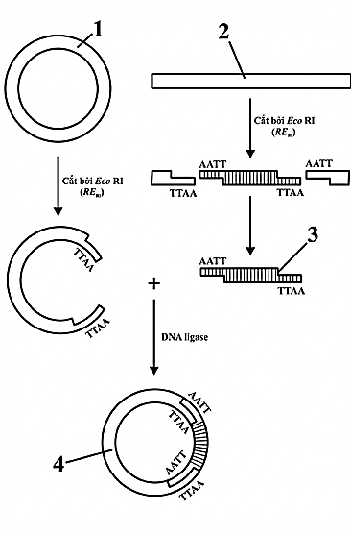
Câu 4: Mối quan hệ giữa gene – mRNA - chuỗi polypeptide trong vùng mã hoá ở sinh vật nhân sơ được mô tả theo Bảng A sau đây:
Bảng A
Mạch bổ sung: 5' - TTT - AG - A -AC - GAA - 3’
Mạch khuôn : 3’ - AAA -A - CC -C - CTT - 5’
mRNA 5’- UUU -  -  -  - GAA - 3’
Đoạn polypeptide – Phe – ? – ? – ? – Glu –
( là một loại nucleotide không được cho biết)
Biết rằng đoạn polypeptide do đoạn gene này quy định tổng hợp các amino acid và các codon mã hóa tương ứng trong Bảng B dưới đây:
Bảng B
Số | 1 | 2 | 3 | 4 | 5
Amino acid tương ứng | Arg | Leu | Ser | Glu | Phe
Codon | CGU; CGC; CGA; CGG; AGA; AGG | UUA; UUG; CUU; CUC; CUA; CUG | UCU; UCC; UCA; UCG; AGU; AGC | GAA;  GAG | UUU;  UUC
Amino acid được điền vào dấu “?” là loại có số tương ứng trong Bảng B; Hãy sắp xếp lần lượt các số tương ứng với trình tự của 3 amino acid còn thiếu (bắt đầu từ amino acid Phe của đoạn polypeptide trong Bảng A)?
Câu 5: Hình dưới đây mô tả hiện tượng di truyền liên quan đến màu sắc lá của cây hoa mõm chó (cây hoa phấn, cây hoa mõm sói). Cho biết: [3] chỉ vị trí của allele bình thường tạo ra enzyme chuyển hóa tổng hợp diệp lục tạo sắc tố lá xanh; [4] chỉ vị trí của allele đột biến không tạo ra enzyme chuyển hóa tổng hợp diệp lục nên lá trắng; tế bào có thể chứa [3] hoặc [4] hoặc cả hai. Hãy sắp xếp theo thứ tự từ lớn đến nhỏ các nhận định không đúng dưới đây khi nói về thông tin hình đã cho.
1. Nếu một cây có lá đốm thì trong lục lạp (a) của nó chỉ chứa gene [2].  2. Nếu cây chỉ có lá trắng thì lục lạp (a) của nó chỉ mang gene [4].  3. Gene quy định màu sắc lá liên quan đến gene nằm trong bào  quan [1].  4. Nếu cây chỉ có lá xanh thì trong lục lạp (a) của nó chứa  gene [3] và [4]. | 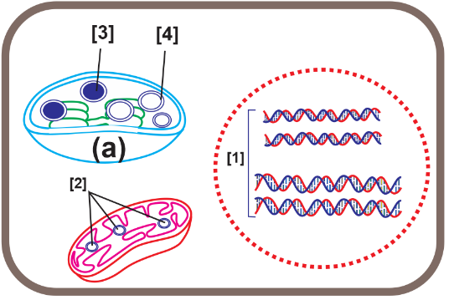
Câu 6: Một loài thực vật, hình dạng quả là do sự tác động của 2 cặp gene (A, a và B, b) phân li độc lập. Allele A và allele B tác động đến sự hình thành hình dạng quả theo sơ đồ dưới đây. Allele a và allele b không tạo được các enzyme tương ứng. Khi cho cây quả dạng dẹt dị hợp 2 cặp gene giao phấn với cây quả dài, đời con thu được tỉ lệ cây quả dạng dẹt là bao nhiêu? (Viết kết quả dưới dạng số thập phân, làm tròn hai chữ số sau dấu phẩy).
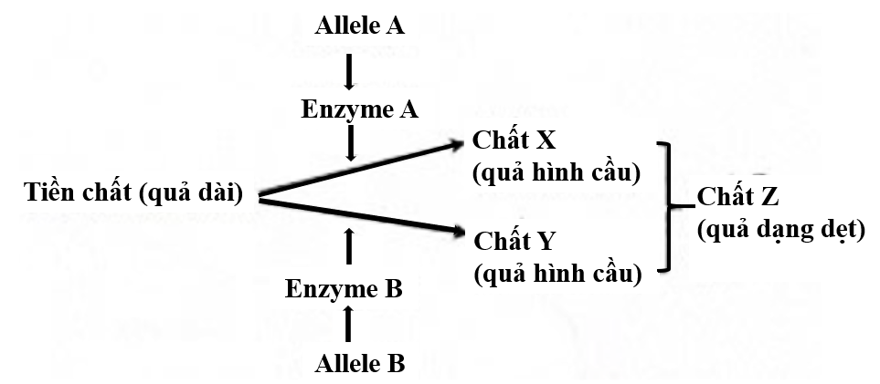
-------------- HẾT --------------

